Yhteystiedot
Mikko Nevala
mikkonev@paju.oulu.fi
041-5438956

Aatu Harju
japiharj@paju.oulu.fi
040-7182135

Ari Rahikkala
ari.rahikkala@gmail.com
045-6384235

Vaatimusmäärittely

R01 Tunnistettuja valoja pitää pystyä nimeämään.
R02 Valoja täytyy pystyä ryhmittelemään. Ryhmällä on nimi, valoja ja sensoreita.
R03 Valoryhmiä pystyy laittamaan muiden ryhmien sisään.
R04 Sääntöjä täytyy pystyä luomaan.
R05 Säännölle pystyy antamaan nimen ja siihen liittämään eri ryhmiä.
R06 Sääntö on voimassa tiettynä aikavälinä (päivät ja kellonajat).
R07 Sääntöön pitää pystyä liittämään sensoreita.
R08 Sääntöjen voimassaoloa pystyy tarkastelemaan etusivun avulla.
R09 Pitää pystyä luomaan virtuaalikytkimiä.
R10 Virtuaalikytkimelle voi antaa nimen ja siihen lisätä säädettäviä ryhmiä.
R11 Virtuaalikytkimen oletusajastimen voi säätää ennalta.
R12 Virtuaalikytkimiä pystyy upottamaan html-koodiin.
R13 Virtuaalikytkimellä voidaan säätää sille määritettyjen ryhmien tai aliryhmien valon määrää.
R14 Virtuaalikytkimellä säädetty taso ylittää säännöllä määritetyn.
R15 Virtuaalikytkimessä näkyvän valonmäärän tason vierellä näkyy sen määrittävä sääntö, ja taso pysyy näkyvissä ”haamuna”, kun sitä muutetaan.
R16 Virtuaalikytkimellä muutettu valon määrä pysyy voimassa oletusajastimeen määritetyn ajan verran. Aikaa pystyy muuttamaan virtuaalikytkimessä tai sen pystyy pysäyttämään kokonaan.

Käyttäjäkuvaukset

Vahtimestari Jaska, 56, työskentelee koulussa, joka on tilannut järjestelmän Valtavalolta. Hän on käyttänyt aiemmin toisenlaista valonohjausjärjestelmää. Hän tietää koulun tilojen käyttötarpeen ja osaa luoda sääntöjä sen pohjalta. Jaska ryhmittelee valot, luo niille säännöt ja seuraa järjestelmää ja sääntöjen toimivuutta etusivun avulla.
Opettaja Liisa, 42, työskentelee samaisessa koulussa opettajana. Osaa käyttää koulun verkkosivuja työnsä puolesta. Käyttää koulun tiloja monipuolisesti. Säätää valoja koulun verkkosivuilla olevien virtuaalikytkimien avulla.
Vieras Ville, 20, järjestää koululla kevätdiskon. Osaa käyttää tietokonetta monipuolisesti, muttei ole vieraillut koulun sivuilla. Ville joutuu säätämään valot poikkeuksellisesti pois päältä. Hän säätää valoja koulussa olevan kosketusnäytön kautta.
Matilda, 70, käy koululla iltaisin marttakerhossa. On tottunut käyttämään valoja vain fyysisten kytkimien kautta. Valot menevät pois säännön mukaisesti ennen kuin Matilda poistuu koululta, joten hän joutuu laittamaan valot päälle uudestaan.

Aikataulu

Projektisuunnitelma 23.11.2012
Käyttöliittymäsuunnitelma Joulukuu 2012
Ensimmäinen versio Tammikuun loppu 2013
Lopullinen versio 15.5.2013

Tilannekatsauksia viikoittain sähköpostitse

Työskentelymalli

Käytämme projektissa SCRUM-prosessimallia siinä määrin kuin se sopii tähän projektiin. Roolitusta ei kolmen miehen projektiryhmässä tarvitse tehdä, ainoastaan että yksi on projektipäällikkö, jolla on vastuu päätöksenteosta. Muuten kaikki voivat toimia tarpeen tullen product ownerin yms. roolissa kunhan ryhmä saa tästä tiedon.
Stand-up-tapaamiset tapahtuvat näiltä näkymin ma 12:00, ke 12:00, pe 10:00. Tarkka aikataulu saattaa muuttua kurssien mukaan (ja muutoksia ei kirjata projektisuunnitelmaan), mutta kolmesta stand-up-tapaamiskerrasta viikossa pidetään kiinni. Yhteyttä pidetään muuten myös irc-kanavalla #tulkoonvalo IRCNetissä.
Projektille suunnitellaan product backlog ennen kuin ohjelmoiminen alkaa. Sprintit ovat kahden viikon mittaisia, ja ennen kutakin sprinttiä estimoidaan, mitä vaatimuksia saadaan tähän sprinttiin toteutettua, ja tarkennetaan vaatimuksia tarpeen mukaan. Sprintin aikana vaatimuksia ei muuteta.

Task-list

T1 Projektisuunnitelma: Tämä dokumentti.

T2 Tutustuminen yliopiston valonohjausjärjestelmään.

T3 Käyttöliittymäsuunnitelma: pitää sisällään konseptit, käyttäjäskenaariot, prototyypin, evaluaatiot ja valmiin käyttöliittymän mallin.

T4 Ensimmäisen version tekeminen: pitää sisällään ohjelmiston eri osien ohjelmoinnin.

Käyttöliittymäkonseptit
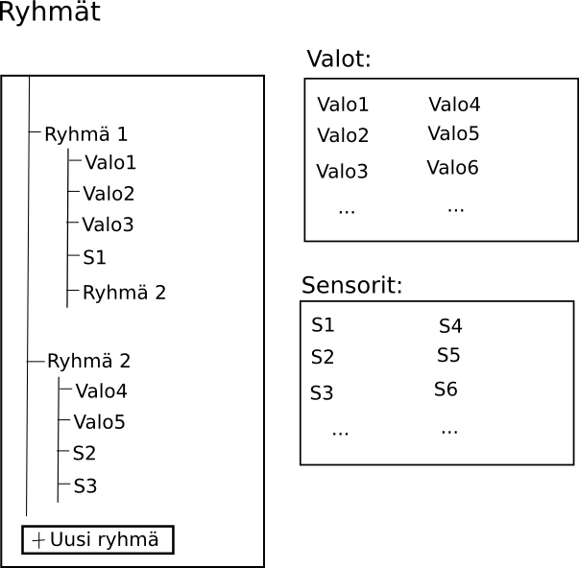
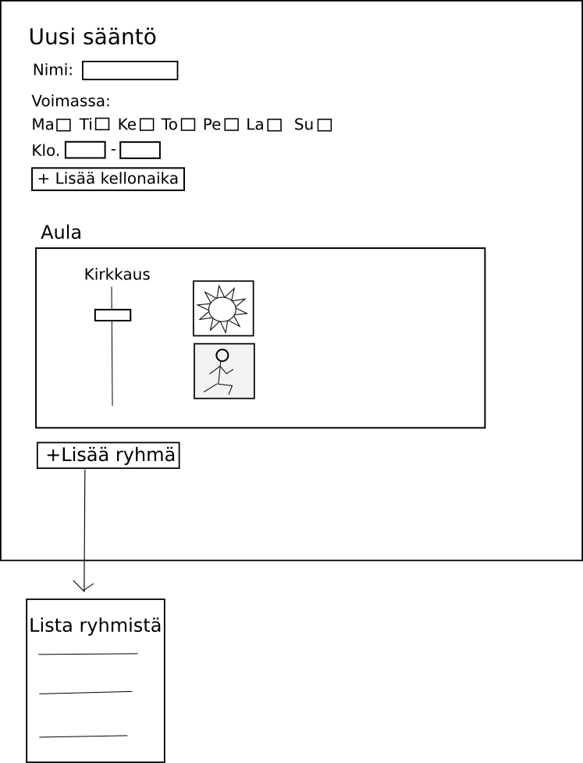

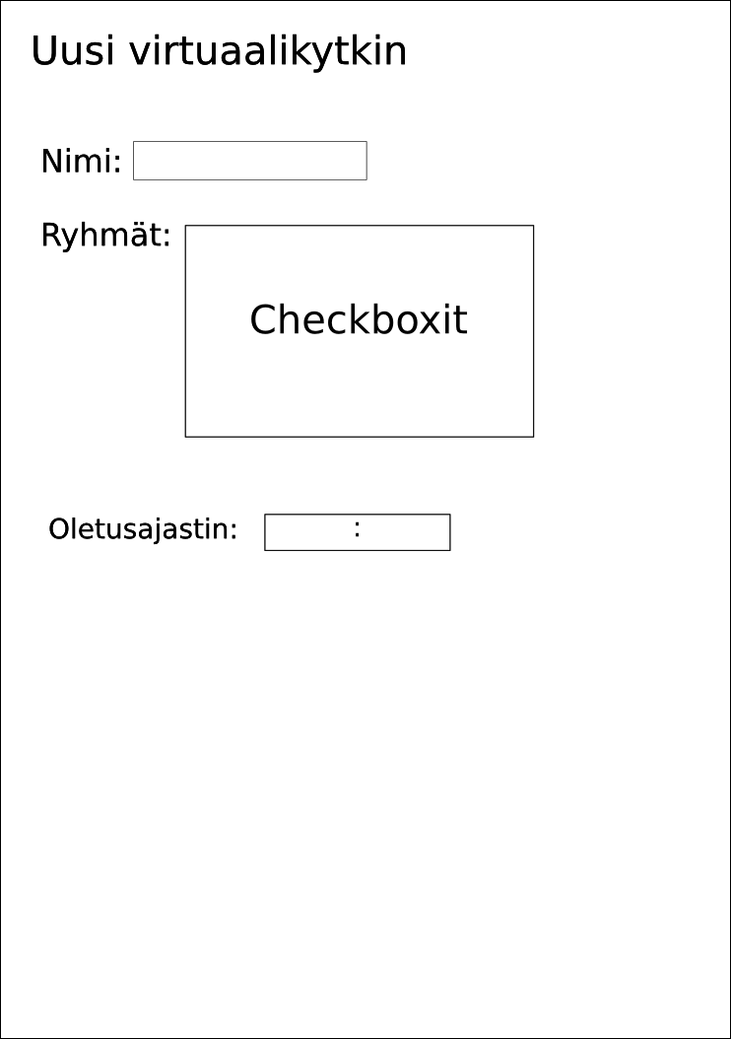
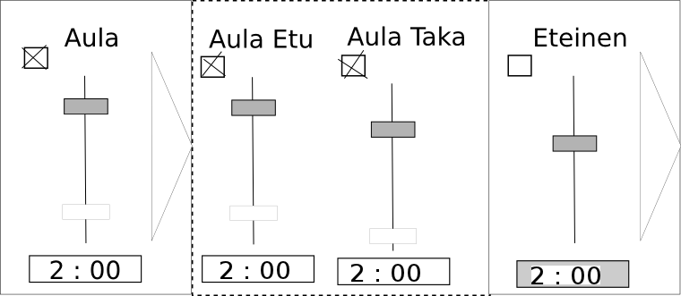

Riskianalyysi
Versio 0.4
Muutoshistoria
Versio | Pvm | Selitys | Tekijä(t)
0.1 | 19.06.2012 | Dokumentin ensimmäinen versio | Vh, AR
0.2 | 20.06.2012 | Toinen versio | vh
0.3 | 02.07.2012 | Kolmas versio | vh
0.4 | 21.11.2012 | PÄIVITETTY UUDELLE PROJEKTIRYHMÄLLE | AR

Sisällysluettelo

1 Riskien TOP lista 3
2 Yleiset periaatteet 3
2.1 Riskien hallinta 3
2.2 Riskianalyysin mittarit 3
3 Ulkoiset riskit 4
4 Sisäiset riskit 6

1 Riskien TOP lista

Riskin nimi | Selite | Sijoitus  Nyt | Sijoitus  Edellinen lista | Oliko mukana aiemmalla ryhmällä?
Vaatimusten epävarmuus | Vaatimukset olivat heti kättelyssä projektiryhmälle varsin epäselviä. | 1 | - | Ei
Poissaolot | Poissaoloja on ollut muutamia. | 2 | 3 | Oli
Tekninen osaaminen | Työkaluissa paljon uutta ryhmän uusille jäsenille; vaikutus aikatauluihin? | 3 | - | Ei
Kommunikaatio- onglmat | Iso ongelma edellisellä ryhmällä; kommunikaatio ei toiminut ryhmän sisällä eikä asiakkaaseen päinkään. Nyt parempaan päin? | 4 | 1 | Oli
Vaatimusten muutokset | Vaatiumusten epäselvyyden takia ne tulevat todennäköisesti elämään vielä paljon. | 5 | 4 | Oli

2 Yleiset periaatteet

2.1 Riskien hallinta
Riskien hallinnasta vastaa Ari Rahikkala. Riskianalyysidokumenttia päivitetään tarpeen mukaan. Myös johtoryhmän kokouksissa käydään tarvittaessa riskianalyysia läpi.

2.2 Riskianalyysin mittarit
Riskien todennäköisyys on asteikolla 0-100%, jossa 0% on ei voi tapahtua ja 100% tapahtuu varmasti.

3 Ulkoiset riskit

 | Vaatimusten epäselvyys
Kuvaus | Asiakkaan tarpeet järjestelmän suhteen ovat epäselvät, tai kommunikaatio vaatimuksista projektiryhmälle epäonnistuu.
Aika | Riski tunnistettu 19.06.2012. Vaikuttaa eniten projektin alussa, mutta riskillä on pitkäaikaiset vaikutukset projektiin.
Todennnäköisyys | 65%
Vaikutus  (aikatauluun) | Hidastaa projektin tekoa, koska projektiryhmällä ei selvää kuvaa siitä mitä ollaan tekemässä. Voi kuitenkin nopeuttaa suunnitteluvaihetta.
Ennaltaehkäisy | Vaatimusten läpikäyminen asiakkaan kanssa, kommunikaatio tärkein ennaltaehkäisyn väline.
Hälytysraja | Suunniteluvaihe ei etene ja vaatimuksia ei saada konkretisoitua.
Toipuminen | Kommunikoidaan asiakkaan kanssa.
Vastuu | Projektiryhmän täytyy selvittää vaatimukset joita he eivät ymmärrä. Asiakkaan täytyy selventää vaatimuksia tarvittaessa.

 | Vaatimusten muuttuminen kesken suunnittelun
Kuvaus | Asiakas haluaakin jotain toteuttevan eri tavalla tai haluaa kokonaan uuden osion järjestelmään.
Todennnäköisyys | 60%
Vaikutus  (aikatauluun) | Helppo reagoida muutoksiin vielä suunnitteluvaiheessa. Tulee pidentämään kuitenkin suunnitteluvaihetta.  Riippuen muutosten laajuudesta voi pidentää vaihetta jopa huomattavasti.
Ennaltaehkäisy | Päätetty joryssä 13.11: Projektiryhmä tekee itse tarkan esityksen siitä mitä tullaan toteuttamaan, ja tästä esityksestä ei mielellään muuteta vaatimuksia.
Hälytysraja | Uusia vaatimuksia ilmenee jatkuvasti ja useilla eri kerroilla.
Toipuminen | Iteroidaan suunnitelmia.
Vastuu | Kaikilla projektin osapuolilla; kommunikaatio tärkeää.

 | Vaatimusten muuttuminen kesken toteutuksen
Kuvaus | Asiakas haluaakin jotain toteuttevan eri tavalla tai haluaa kokonaan uuden osion järjestelmään. Tämä tulee ilmi vasta kun järjestelmää ollaan toteuttamassa.
Todennnäköisyys | 20%
Vaikutus  (aikatauluun) | Paljon hankalampi reagoida muutoksiin toteutusvaiheessa kuin suunnitteluvaiheessa. Yksittäiset pienet osat muuttuvat järjestelmästä jopa todennäköisesti, ongelmia muodostavat isot muutokset.  Riippuen muutosten laajuudesta voi pidentää vaihetta jopa huomattavasti.
Ennaltaehkäisy | Pyritään välttämään vaatimusten muuttumista – tai jos ne muuttuvat, toinen projektiryhmä saapi pitää niistä huolta. Iteroidaan tarvittaessa suunnitelmia asiakkaan kanssa. Kommunikaatio.
Hälytysraja | Uudet vaatimukset ovat suuria.
Toipuminen | Toteutetaan vaatimuksen kohteita uudestaan. Evaluoidaan ovatko muutokset projektin toteuttamisen kannalta tärkeitä ja onko niitä oikeasti järkevä toteuttaa.
Vastuu | Kaikilla projektin osapuolilla; kommunikaatio tärkeää.

 | Materiaalin tuhoutuminen
Kuvaus | Projektin koodin tai dokumentaation hukkuminen tai tuhoutuminen.
Todennnäköisyys | 5%
Vaikutus  (aikatauluun) | Joudutaan työstämään hävinneet osa-alueet uudestaan. Todennäköisesti tällaisessa tilanteessa saadaan kuitenkin nopeammin tehtyä asiat uudestaan, koska ei tarvitse opiskella niitä uudestaan.  Voi pahimmassa tapauksessa kaataa koko projektin.
Ennaltaehkäisy | Käytetään versionhallintaa. GitHubiin päivitetään tiedostot aina kun niihin tehdään muutoksia.
Toipuminen | Tutkitaan tuhot ja palautetaan se mitä palautettavissa on. Loput joudutaan työstämään uudestaan.
Vastuu | Jokaisella projektilaisella on vastuu committaa muutoksensa versionhallintaan.

4 Sisäiset riskit

 | Poissaolot
Kuvaus | Projektiryhmäläinen on poissa sovituista taapamisista.
Todennnäköisyys | 90%
Vaikutus  (aikatauluun) | Yksittäisen tapaamisen suunniteltu eteneminen muuttuu, voi vaikuttaa vaiheiden aikatulutukseen.
Ennaltaehkäisy | Scrum-prosessimallin mukaiset stand-up tapaamiset (päätös myöhemmin että montako kertaa viikossa, luultavasti 3 tai 5)
Hälytysraja | Ryhmäläinen on poissa tapaamisista usein ja/tai projektiryhmän tavoittamattomissa.
Toipuminen | Koitetaan ottaa yhteys projektiryhmäläiseen sisäisesti, jos ongelmia esiintyy enemmän otetaan yhteys kurssin valvojiin.
Vastuu | Ryhmäläisillä on vastuu olla paikalla tapaamisissa, tai ilmoittaa poissaolosta ajoissa, jotta muu ryhmä osaa varautua.

 | Aikatauluongelmat
Kuvaus | Vaiheeseen tai koko projektiin käytetty aika ei vastaa projektin suunniteltua aikataulua.
Todennnäköisyys | 60%
Vaikutus  (aikatauluun) | Joudutaan pidentämään vaihetta. Huomioitavaa on, että projektin alkuvaiheessa on ollut ongelmia vaatimusmäärittelyn ja prototypoinnin vaiheistusten kansssa.
Ennaltaehkäisy | Projektiryhmän pitää jo suunnitteluvaiheessa ottaa huomioon omat työmahdollisuutensa (lomamatkat, osaaminen jne.) ettei liian isoja aikatulupoikkeavuuksia tule.
Hälytysraja | Vaiheiden aikataulut jäävät huomattavasti (viikkoja) jälkeen suunnitellusta.
Toipuminen | Pidennetään kyseistä vaihetta / siirretään deadlineä. Siirretään työkuormaa vaiheiden välillä.
Vastuu | Projektiryhmäläisten täytyy pitää kiinni sovituista aikatauluista ja ottaa huomioon niihin vaikuttavat seikat suunnitteluvaiheessa.

 | Projektipäällikön kokemattomuus
Kuvaus | Päätöksien hitaus ja päättäväisyyden puute projektiryhmän johdon puolelta.
Todennnäköisyys | 80%
Vaikutus  (aikatauluun) | Jotkin projektivaiheet jäävät venymään, päätökset ja vastuut projektissa jäävät epäselviksi.
Ennaltaehkäisy | Toimitaan ryhmässä, eikä sysätä kaikkea vetovastuuta pelkästään yhden henkilön niskaan.
Hälytysraja | Kommunikaatio ei pelaa, projektipäällikkö ei hoida tehtäviään.
Toipuminen | Selvitetään ongelman ydin ja koitetaan puuttua siihen. Jos ongelmia ei saada ratkaistua mitenkään muuten voidaan projektipäällikköä vaihtaa.
Vastuu | Projektipäälliköllä vastuu hoitaa hommansa. Projektiryhmällä vastuu vetää yhtä köyttä ja auttaa projektipäällikköä ongelmatilanteissa.

 | Puutteet tiedonvälityksessä
Kuvaus | Projektiryhmä ei välitä tieto toisilleen tarpeeksi tehokkaalla tavalla tai ollenkaan
Todennnäköisyys | 30%
Vaikutus  (aikatauluun) | Jotkin projektivaiheet jäävät venymään. Yhteisiä tapaamisia ei saada sovittua.
Ennaltaehkäisy | Käytetään monia tiedonvälityskanavia hyväksi: puhelin, sähköposti, irc, skype. Luokitellaan tiedonvälityskanavat eri tilanteita varten (pääasiallinen kanava on keskustelu nokatusten).
Hälytysraja | Tieto ei kulje tai joihinkin osapuoliin ei saada yhteyttä millää yllä luetelluista kommunikaatiovälineistä.
Toipuminen | Koitetaan selvittää projektiryhmän sisällä mistä ongelma johtuu. Jos ongelmaa ei saada selvitettyä itse on otettava yhteyttä kurssivastaaviin.
Vastuu | Projektiryhmäläisillä vastuu seurata sovittuja tiedonvälityskanavia säännöllisesti.

 | Toteuttamattomat ominaisuudet
Kuvaus | Jokin asiakkaan haluama tai projektriryhmän visioima ominaisuus jää toteuttamatta.
Todennnäköisyys | 80%
Vaikutus  (aikatauluun) | Jos jotain olennaista jää puuttumaan, voi ohjelma olla käyttökelvoton.
Ennaltaehkäisy | Ei suunnitella mahdottomia pilvilinnoja.  Ominaisuuksien priorisointi ja aikataulusuunnittelu. Aikataulusuunnitelman päivittäminen reaaliajassa ja toteutuneiden tuntien ja vaiheiden seuranta.
Hälytysraja | Vaiheet epäonnistuvat huomattavasti.
Toipuminen | Ominaisuuksien priorisointi ja turhimpien poisjättäminen.
Vastuu | Projektipäällikkö seuraa aikataulusuunnitelman toteutumista ja  päivittää sitä. Johtoryhmä hyväksyy suuret muutokset suunnitelmiin.

 | Osaamisen puute
Kuvaus | Projektiryhmä ei osaa toteuttaa tarvittavia ominaisuuksia. Tai ei pysty oppimaan niitä aikataulun sallimissa rajoissa.
Todennnäköisyys | 50%
Vaikutus  (aikatauluun) | Projektin tuntikehys suurenee ja aikataulu pidentyy.
Ennaltaehkäisy | Otetaan aikataulutus ja resurssijakovaiheessa huomioon projektiryhmän osaamisen heikot puolet. Tämän pohjalta huomioidaan projektiaikataulussa oppimiseen kuluva aika.  Jaetaan ryhmän työtehtäviä myös osaamisalueiden mukaan.
Toipuminen | Joko karsitaan osa-alueita joita ei voida toteuttaa tai pidennetään projektin aikataulua.
Vastuu | Projektiryhmällä vastuu miettiä aikatuluvaiheessa mahdolliset ongelmakohdat realistisesti.  Projektiryhmällä myös vastuu huomioida ja raportoida asiakkaalle mahdolliset ongelmatilanteet.

 | Henkilöresurssin menetys
Kuvaus | Projektiryhmäläinen jättäytyy pois kurssilta.
Todennnäköisyys | 15%
Vaikutus  (aikatauluun) | Poisjättäytyneen tunnit tippuvat pois projektikehyksestä. Todennäköisesti valmiin järjestelmän ominaisuuksia joudutaan karsimaan, koska jäljellejääneet resurssit eivät voi ottaa poisjääneen kaikki työtehtäviä.
Ennaltaehkäisy | Ryhmäläisillä tiedot miten saada toisensa kiinni sähköpostilla ja puhelimella, vastuu kertoa jos joutuvat jättäytymään pois kurssilta.
Hälytysraja | Projektiryhmäläinen ei ole tavoitettavissa ja/tai ei hoida työtehtäviään.
Toipuminen | Joudutaan suunnitelemaan resurssien työkuormitus uudestaan ja tekemään muutoksia lopputuotteseen.
Vastuu | Koko ryhmällä vastuu pysyä mukana projektissa.

 | Ohjelmiston huono laatu
Kuvaus | Ohjelmisto jää laatustandardien alapuolelle.
Todennnäköisyys | 30%
Vaikutus  (aikatauluun) | Projektikokoontumisissa esiintulleet laatuongelmat voidaan vielä helpohkosti kitkeä, jos motivaatiota on.  Loppuvaiheen laatuongelmat ovat pahempia: niillä ei ole vaikutusta aikatauluun, mutta asiakkaan tyytyväisyyden kannalta ne ovat tärkeämpiä.
Ennaltaehkäisy | Projektiryhmä on lähtenyt projektiin tiedostuneesti asenteella: tehdään hyvää jälkeä.
Hälytysraja | Ei saada itseä miellyttävää lopputulosta aikaan.  Ei saada asiakasta miellyttävää lopputulosta aikaan.
Toipuminen | Iteroidaan, jos se on mahdollista.
Vastuu | Ryhmällä vastuu pitää omasta päätöksestään kiinni.

 | Puutteet prosessin osaamisessa
Kuvaus | Osa tarvittavasta hyödyksi olevasta dokumentaatiosta jne. jää tekemättä tai puutteelliseksi, Scrum-mallia (siltä osin kuin se on tälle projektille sopiva) ei noudateta järjestelmällisesti.
Todennnäköisyys | 70%
Vaikutus | Turha työ (prosessimallin väärinkäytön takia). Ei saavuteta niitä hyötyjä mitä proessimallilta odotetaan.
Ennaltaehkäisy | Käydään läpi prosessimalli yhdessä ja varmistetaan että ryhmäläiset osaavat toimia sen mukaisesti.
Hälytysraja | Ei sprint-backlogia, muu dokumentaatio ei ajan tasalla.
Toipuminen | Pysäytetään ja aloitetaan uusi sprintti.
Vastuu | Kaikkien ryhmäläisten vastuulla huomata ongelma; projektipäällikkö tekee päätöksen toipumisesta.

